تصميم مجسّم هو شكل مستو بعد القص و الطي يسمح بالحصول على هذا المجسم.

**ملاحظة:** توجد عدة تصاميم لمتوازي مستطيلات.

**ملخص لدروس متوازي المستطيلات والمكعب.**

|  |
| --- |
| * متوازي مستطيلات هو مجسم له 6 أوجه   كل أوجهه عبارة عن مستطيلات.  المستطيلات ABCD, EFGH, ABFE, CGHD, BCGF, ADHE هي أوجه متوازي المستطيلات ABCDEFGH.  ـ عدد أحرفه هو: 12 حرف.  ـ عدد رؤوسه هو: 8 رؤوس |
| * المكعب هو متوازي مستطيلات خاص، كل أوجهه عبارة عن مربعات. |

ـ عدد أحرفه هو: 12 حرف.

ـ عدد رؤوسه هو: 8 رؤوس

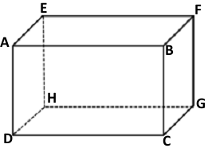

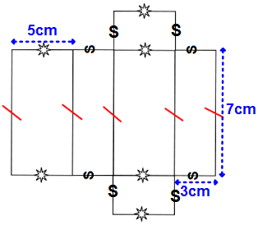

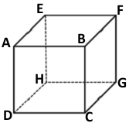

**-تطبيقات :**

**تمرين 1:**

**1-أيهما اكبر حجما ، مكعب طول حرفه 16cm أو متوازي مستطيلات بعدا قاعدته 11cm و 20cm و ارتفاعه 18cm**

**-2 ما هو حجم كل من المكعب ومتوازي المستطيلات بـ L**

**-3احسب الفرق بين حجميهما؟**

**تمرين 2:**

**أ) أراد عمر غرس شجرة فقام بحفر حفرة مكعبة الشكل عمقها 1.2m**

* **ما هو حجم التربة المستخرجة من هذه الحفرة؟**

**ب) أكمل الفراغ بعد إجراء التحويل المناسب:**

**2dm3= ……..L 3cm3= ……….mm3**

**11m3= …………L 12.5dL=…… m3**

**0 ,1078m3=………mm3**

**تمرين 3:**

**قمنا بحفر حفرة طولها 3m وعرضها 1,5m  و عمقها 0 ,8m للتخلص من التربة المستخرجة استأجرنا عربة صغيرة سعتها 0,3m3**

**-كم من نقلة يلزمنا لذلك؟**

**- ما هو حجم الرمل اللازم لملأ  من حجم الحفرة؟**

|  |  |
| --- | --- |
| 1. **حجم متوازي المستطيلات:**   حجم متوازي المستطيلات هو جداء أبعاده الثلاثة معبرُ عنها بنفس وحدة قياس الأطوال.  V=a×b×h |  |
| 1. **حجم المكعب:**   حجم المكعب الذي طول حرفه a هو: V=a×a×a |  |

**ملاحظة:**

* للإنتقال من وحدة قياس الحجم إلى وحدة قياس السعة (اللتر) نستعمل القاعدة: **1 ${dm}^{3}$**=1L

**مثال:**

|  |  |  |  |  |  |  |  |  |  |  |  |
| --- | --- | --- | --- | --- | --- | --- | --- | --- | --- | --- | --- |
| $${mm}^{3}$$ | | | $${cm}^{3}$$ | | | $${dm}^{3}$$ | | | $$m^{3}$$ | | |
|  |  |  | mL | cL | dL | L |  |  |  |  |  |
|  |  |  | 0 | 3 | 0 | 0  0, | 0 | 0 | 1 | 2 |  |

21 $m^{3}$ =21000L

30=0,030L

|  |
| --- |
| 1. **وحدات قياس الحجوم:**   ـ للإنتقال من وحدة حجم إلى وحدة حجم  أصغر منها مباشرة نضرب في 1000.  ـ للإنتقال من وحدة حجم إلى وحدة حجم  أكبر منها مباشرة نقسم على 1000.  1 $m^{3}$ =1000 ${dm}^{3}$ 1 ${dm}^{3}$ =1000 ${cm}^{3}$ 1 ${cm}^{3}$ =1000 ${mm}^{3}$ |